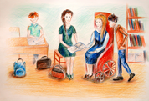
Неделя инклюзивного

образования
С 4 по 9 декабря 2017 года в МАОУ СОШ № 6 им. Евдокии Бершанской прошла Неделя инклюзивного образования. Традиционно она приурочена к Международному дню инвалидов, объявленному Генеральной Ассамблеей ООН и отмечаемому 3 декабря. Цель мероприятия – информирование общества о проблемах и правах инвалидов, которым необходимо обеспечить равные возможности во всех сферах жизни, помочь их интеграции в общество. Формирование толерантного поведения у учащихся школы, воспитание чувства уважения к одноклассникам, формирование толерантного отношения к людям с ограниченными возможностями здоровья, а также создание атмосферы дружбы, взаимопонимания и поддержки в классном коллективе.
В рамках «Недели инклюзивного образования» были проведены следующие мероприятия:

- Выставка декоративно-прикладного творчества
«Чудеса руками ребенка»

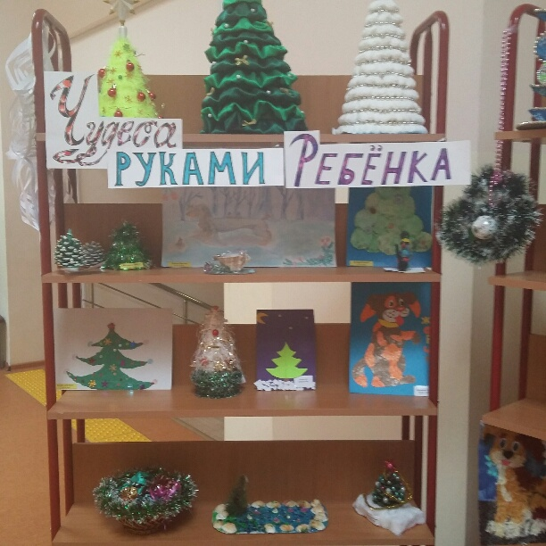

- Просмотр видеоролика «Балетная пара»
с последующей дискуссией

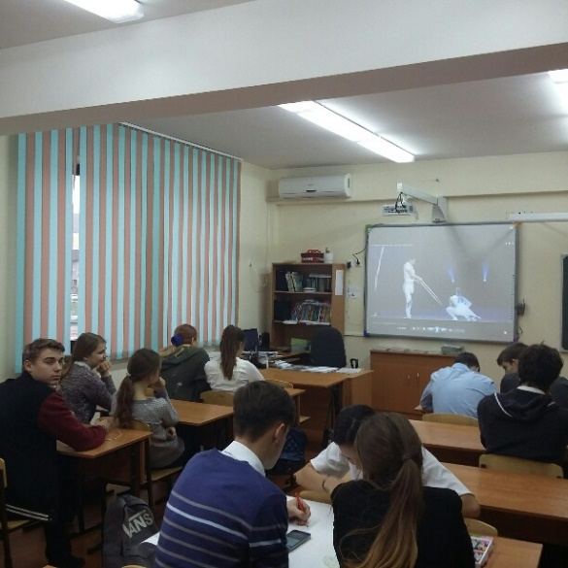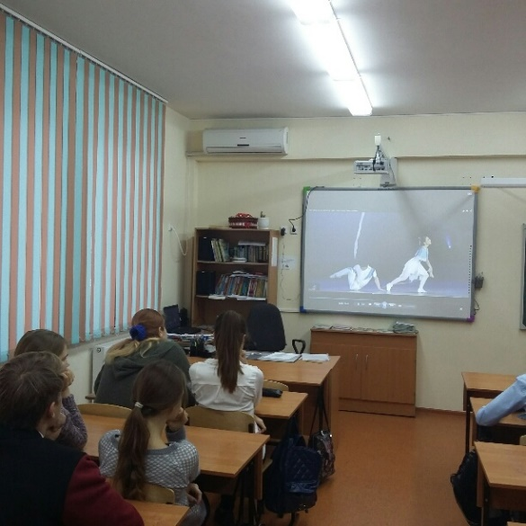

- Коллективная работа
«Инклюзия глазами подростка»

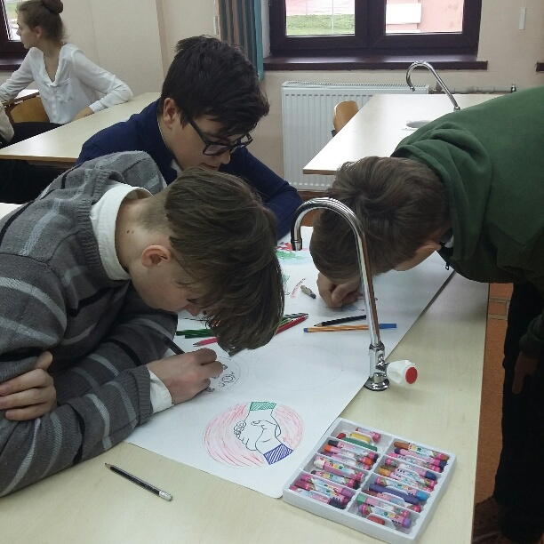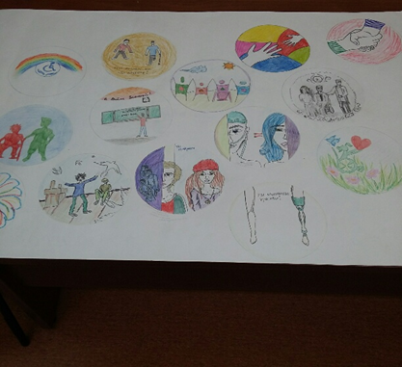

- Мини инсценировка «Вместе весело шагать»

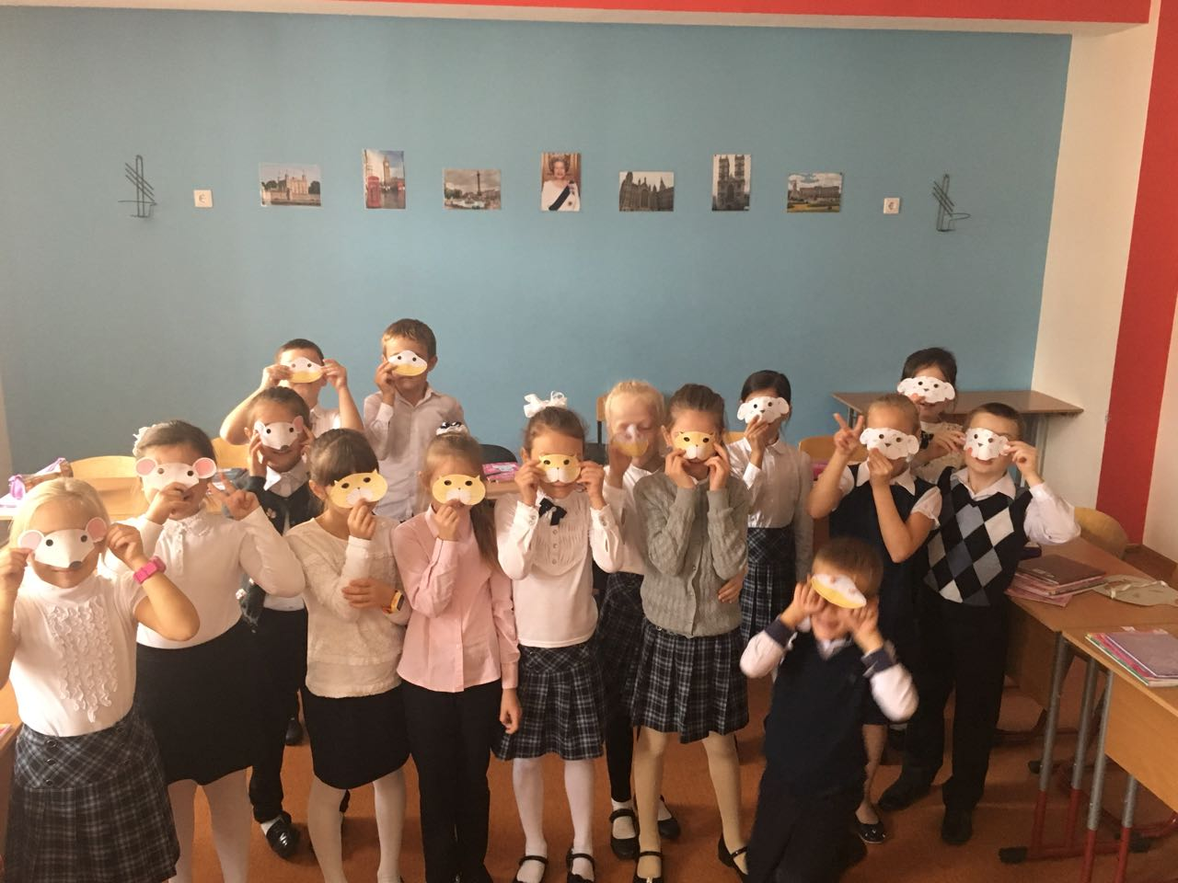

- Урок – дискуссия на основе мультфильма
«Цветик-семицветик»

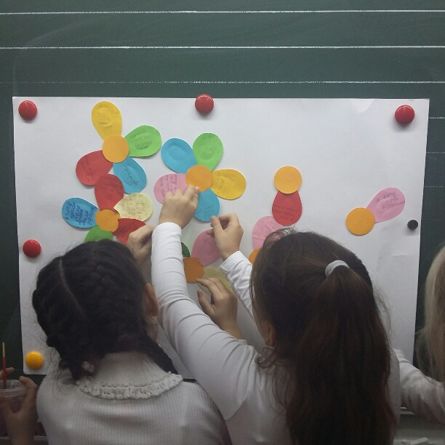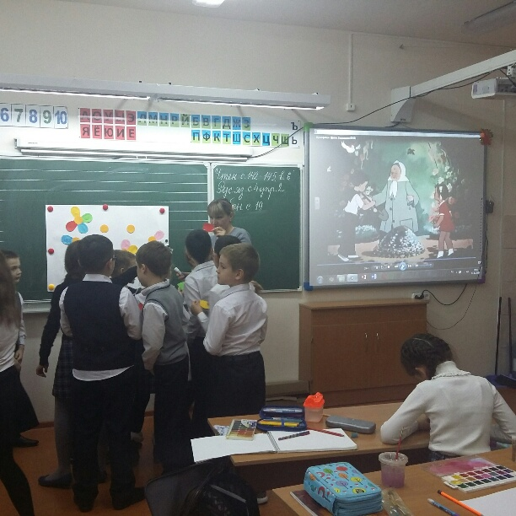
Проводимые мероприятия способствовали нравственному и духовному развитию детей, формированию атмосферы дружбы, уважения, взаимопонимания и поддержки в классном коллективе, формированию толерантного отношения к людям с ограниченными возможностями. Выставка декоративно-прикладного искусства «Чудеса руками ребенка» стала традиционной для нашей школы, так как это еще одна возможность детям выразить свои творческие способности.

